




2020

Sayfa1

İÇİNDEKİLER

A. YÖNETİM SİSTEMİ....................................................................................................................................4

1. Yönetim ve İdari Birimlerin Yapısı ...........................................................................................................4

2. Görev Dağılımları ......................................................................................................................................5

3. İş Akış Şemaları .......................................................................................................................................16

Sayfa2

TABLOLAR DİZİNİ

Tablo 14. Daire Başkan Vekili Şule SOLAKOĞLU’nun Görev Tanımı ........................................................20 Tablo 15. Şube Müdürü Erdem ZENGİN’in Görev Tanımı............................................................................22 Tablo 16. Öğrenci İşleri Daire Başkanlığı Personelinin Ortak Sorumluluk Sahibi Olduğu Görevler .............23 Tablo 17. Perihan ŞAHİN’in Görev Tanımı....................................................................................................24 Tablo 18. Kerime DEMİRCİ’nin Görev Tanımı .............................................................................................25 Tablo 19. Süheyla KILIÇ’ın Görev Tanımı.....................................................................................................26 Tablo 20. Nuray BIDAK’ın Görev Tanımı......................................................................................................27 Tablo 21. Kerim SÖYLEMEZ’in Görev Tanımı.............................................................................................28 Tablo 22. Gülhan YÜCE’nin Görev Tanımı....................................................................................................29 Tablo 23. İlknur ARICAN’ın Görev Tanımı ...................................................................................................30 Tablo 24. Halit DAĞLIOĞLU’nun Görev Tanımı..........................................................................................31

Sayfa3

ŞEKİLLER DİZİNİ

Şekil 1. Öğrenci işleri Daire Başkanlığı Organizasyon Şeması.......................................................................4 Şekil 2. Akademik Takvim İş Akış Şeması .....................................................................................................16 Şekil 3. Fakülte/Yüksekokul/Bölüm/Program Açma İş Akış Şeması .............................................................17 Şekil 4. Öğrenci Kontenjanı Belirleme İş Akış Şeması ...................................................................................18 Şekil 5. Öğrenci İlk Kayıt İş Akış Şeması .......................................................................................................19 Şekil 6. Uluslararası Öğrenci İlk Kayıt İş Akış Şeması...................................................................................20 Şekil 7. Diploma Verme İş Akış Şeması .........................................................................................................21 Şekil 8. Kayıt Yenileme/Ders Seçimi İş Akış Şeması .....................................................................................22 Şekil 9. Disiplin Cezaları İş Akış Şeması ........................................................................................................23 Şekil 10. Personel İzin İşlemleri İş Akış Şeması .............................................................................................24 Şekil 11. Elektronik Belge Yönetim Sistemi (EBYS) Gelen Evrak İş Akış Şeması .......................................25 Şekil 12. Elektronik Belge Yönetim Sistemi (EBYS) Giden Evrak İş Akış Şeması .......................................26 Şekil 13. Taşınır Yönetim Hesabı İş Akış Şeması ...........................................................................................27 Şekil 14. Zimmet Fişi İşlemleri İş Akış Şeması ..............................................................................................28 Şekil 15. Taşınır Giriş İşlemi İş Akış Şeması ..................................................................................................29 Şekil 16. Taşınır Çıkış İşlemi İş Akış Şeması..................................................................................................30 Şekil 17. Taşınır Sayım ve Yılsonu İşlemleri İş Akış Şeması .........................................................................31 Şekil 18. Yolluk İşlemleri İş Akış Şeması .......................................................................................................32 Şekil 19. Doğrudan Temin İşlemi İş Akış Şeması...........................................................................................33 Şekil 20. Diğer Ödeme İşlemleri İş Akış Şeması ............................................................................................34

Sayfa 4

ÖĞRENCİ İŞLERİ DAİRE BAŞKANLIĞI ORGANİZASYON ŞEMASI

Şekil 1. Öğrenci işleri Daire Başkanlığı Organizasyon Şeması



Sayfa 5

1. Görev Dağılımları

Öğrenci İşleri Daire Başkanı ve Şube Müdürleri ilgili personeller üzerinde tanımlanan görevlerin tamamının organizasyonu, koordinasyonu ve takibinden mesul olup, detaylı Görev tanımları Tablo 15-18 arasında sunulmuştur.

Tablo 15. Daire Başkan Vekili Şule SOLAKOĞLU’nun Görev Tanımı

Kastamonu Üniversitesi Rektörlüğü
Öğrenci İşleri Daire Başkanlığı

Personel | Şule SOLAKOĞLU
Unvanı | Daire Başkan Vekili

Görev Tanımları
1 | Kurum içi ve kurum dışında Daire Başkanlığını temsil etmek,
2 | Daire Başkanlığının harcama yetkililiği görevini ifa etmek,
3 | Başkanlığa bağlı birimler arasında koordinasyonu sağlamak ve bilgilendirme toplantıları tertiplemek,
4 | Başkanlığa bağlı birimler tarafından ilgili mevzuat gereğince yapılması gereken işleri kontrol etmek ve faaliyet raporlarını istemek,
5 | Daire Başkanlığına gelen evrakın ilgili şube müdürüne havale edilmesini sağlamak,
6 | Akademik takvim organizasyonunu yapmak,
7 | Eğitim-öğretim ile ilgili kararların tatbik edilmesini sağlamak,
8 | Başkanlığın her türlü ihtiyaçlarını belirlemek ve karşılanmasını sağlamak,
9 | Başkanlığın her türlü taşınır mal işlemlerini yaptırmak,
10 | Daire Başkanlığının stratejik planını, faaliyet raporlarını ve bilgilendirme dosyasını hazırlatmak ve üst yönetime sunmak,
11 | Daire Başkanlığının bütçesini hazırlatmak ve üst yönetimin tasdikine sunmak,
12 | Başkanlığın kanunlaşan bütçesinin tatbikini sağlamak,
13 | Başkanlığın mali yönetiminin ve kontrolünün mevzuata uygun yapılmasını sağlamak,
14 | Üst Yönetim ve Genel Sekreterlik tarafından verilen diğer görevleri yerine getirmek



Sayfa 6

Tablo 17. Şube Müdürü Erdem ZENGİN’in Görev Tanımı

Kastamonu Üniversitesi Rektörlüğü
Öğrenci İşleri Daire Başkanlığı

Personel | Erdem ZENGİN
Unvanı | Şube Müdürü

Görev Tanımları
1 | Daire Başkanlığına vekâlet etmek,
2 | Üniversite içi birimler ve üniversite dışı kurumlarla yazışmaların usulüne uygun yapılmasını sağlamak ve kontrol etmek,
3 | Daire Başkanlığına gelen evrakların ilgili personele havale edilmesini sağlamak,
4 | Daire Başkanlığına bağlı birimler arasında evrak ve bilgi akışı açısından koordinasyonu sağlamak,
5 | Daire Başkanlığının bütçesini hazırlanmasını ve başkan onayına sunulmasını sağlamak,
6 | Başkanlığın kanunlaşan bütçesinin uygulanmasını sağlamak,
7 | Daire Başkanlığının her türlü ihtiyaçlarını belirlemek ve satın alma işlemlerinin gerçekleştirmesini sağlamak,
8 | Daire Başkanlığının her türlü bakım-onarım, temizlik, tabela yazım, basım ve taşıt ihtiyacını belirlemek ve kurum içi birimler vasıtasıyla ifa edilmesini sağlamak,
9 | Daire Başkanlığının her türlü taşınır mal işlemlerinin ifa edilmesini sağlamak,
10 | Başkanlığın mali yönetim ve kontrolünü gerçekleştirme görevlisi olarak mevzuata uygun ifa edilmesini sağlamak,
11 | Web sayfası yönetimini yapmak,
12 | Daire Başkanlığının stratejik planını, faaliyet raporlarını ve bilgilendirme dosyasını kontrol etmek,
13 | Yaz öğretimi organizasyonunu yapmak (süreçler, kayıt kılavuzlarının hazırlanması),
14 | ÖSYM, Ek Madde-1 , Ek Madde-2, kurum içi, kurumlar arası ve çift anadal kontenjanlarının organizasyonu yapmak ve gerekli yazışmaların ifa edilmesini sağlamak,
15 | Bölüm eğitim planlarının otomasyon sistemine girişinin tetkikini sağlamak,
16 | % 10’a giren öğrenciler ile ilgili işlemlerin takibini sağlamak,
17 | Öğrencilerden gelen dilekçe taleplerini incelemek ve gerekli cevapların verilmesini sağlamak,
18 | İlk kayıt ve ek yerleştirme işlemlerinin organizasyonunu yapmak (süreçler, kayıt kılavuzlarının hazırlanması),
19 | Çift anadal, yandal öğrencilerin öğrenim durumlarının takibini sağlamak,
20 | Af kapsamında gelen öğrencilerin öğrenim durumlarının takibini sağlamak,
21 | Azami öğrenim süresini dolduran öğrencilerin öğrenim durumlarının takibini sağlamak,
22 | Daire Başkanı tarafından verilen diğer Görevleri yerine getirmek.

Sayfa 7

Tablo 18. Öğrenci İşleri Daire Başkanlığı Personelinin Ortak Sorumluluk Sahibi Olduğu Görevler

Bütün İdari Personelin Mesul Olduğu Görevler
1 | Başkanlığımıza ait e-postaların kontrolü
2 | İşlem gören evrakların arşivlenmesi
3 | Faaliyet raporlarının hazırlanması
4 | Başkanlığın vereceği diğer iş ve işlemler

Sayfa 8

Tablo 19. Perihan ŞAHİN’in Görev Tanımı

Kastamonu Üniversitesi Rektörlüğü
Öğrenci İşleri Daire Başkanlığı

Personel | Perihan ŞAHİN
Unvanı | Daimi İşçi (Sekreter)

Görev Tanımları
1 | Sekretarya işlemleri
2 | Öğrenci danışma hattı
3 | Gelen-giden evrak kayıtları, evrak takibi
4 | Yatay geçiş ile ilgili yazışmalar
5 | Uluslararası Öğrenciler ile ilgili işlemler
6 | Öğrenci kimlik kartı basım işlemleri ve takibi
7 | Toplantı ve organizasyonların düzenlenmesi, takibi
8 | Web sayfasının düzenlenmesi ve takibi

Sayfa 9

Tablo 20. Kerime DEMİRCİ’nin Görev Tanımı

Kastamonu Üniversitesi Rektörlüğü
Öğrenci İşleri Daire Başkanlığı

Personel | Kerime DEMİRCİ
Unvanı | Bilgisayar İşletmeni

Görev Tanımları
1 | Diploma ve Diploma Eki basımı
2 | Ortak Diploma Programları ile ilgili işlemler
3 | Akademik Takvim hazırlıkları
4 | Yönetmelik ve yönerge çalışmaları
5 | YÖKSİS ile ilgili işlemler
6 | Yatay geçiş ile ilgili yazışmalar
7 | Yaz okulu ile ilgili yazışmalar
8 | Kontenjanların ve Ek kontenjanların (Yatay Geçiş, Çift Anadal Programları, Uluslararası Öğrenciler, Yükseköğretim Kurumları Sınavı) ÖSYM ve YÖK'e bildirilmesi ve ilgili işlemler
9 | ÖSYS, DGS ve yatay geçiş ile ilgili duyuruların hazırlanması ve işlemlerin takibi
10 | Zorunlu staj programına dâhil Öğrencilerin işlemleri, ilgili yazışmalar ve takibi

Sayfa10

Tablo 21. Süheyla KILIÇ’ın Görev Tanımı

Kastamonu Üniversitesi Rektörlüğü
Öğrenci İşleri Daire Başkanlığı

Personel | Süheyla KILIÇ
Unvanı | Memur

Görev Tanımları
1 | Öğrenci İşleri Bilgi Sisteminin yürütülmesi ve takibi
2 | Öğrenci İşleri Bilgi Sistemi ile ilgili kullanıcı tanımı, yetkilendirme ve şifre işlemleri
3 | Senato onayından geçen müfredatların ve yeni derslerin açılması, ders değişiklikleri
4 | Şartlı başarılı işlemlerinin yapılması
5 | Ders kayıtları ile ilgili işlemlerin takibi
6 | Yeni açılan akademik birimlerin sisteme tanıtılması
7 | OİBS ile ilgili teknik destek verilmesi
8 | İstatistiki bilgilerin hazırlanması
9 | Yüzde 10 hesaplamaları
10 | Harç dosyalarının hazırlanması
11 | YÖKSİS'le ilgili resmi yazışmalar
12 | Bologna süreci ile ilgili işlemler
13 | Yaz okulu harç iadelerinin yapılması
14 | İl Göç İdaresi ile ilgili yazışmalar
15 | Öğrenci İşleri Bilgi Sistemi ile ilgili yazışmalar
16 | Türk Dünyası Kültür Başkenti ile ilgili faaliyetler ve yazışmalar

Sayfa11

Tablo 22. Nuray BIDAK’ın Görev Tanımı

Kastamonu Üniversitesi Rektörlüğü
Öğrenci İşleri Daire Başkanlığı

Personel | Nuray BIDAK
Unvanı | Bilgisayar İşletmeni

Görev Tanımları
1 | Yabancı uyruklu öğrenciler ile ilgili işlemler
2 | Diploma ve Diploma Eki basımı
3 | Yatay geçiş ile ilgili yazışmalar
4 | Akademik Takvim hazırlıkları
5 | Yönetmelik ve yönerge değişiklikleri ile ilgili işlemler
6 | Bölüm/Program açma ve öğrenci alımı ile ilgili yazışmalar ve işlemler
7 | Senatoya girecek evrakların hazırlanması
8 | Kontenjanların ÖSYM ve YÖK'e bildirilmesi
9 | Bologna işlemleri ile ilgili yazışmalar ve sürecin takibi
10 | Değişim programları (Farabi, Erasmus, Mevlana) ile ilgili yazışmalar
11 | Yaz okulu ile ilgili yazışmalar
12 | Stajlar ile ilgili yazışmalar
13 | Gelen-giden evrak kaydı
14 | Sekretarya işlemleri, danışma hattı
15 | Afiş, broşür vb. ilanı ile ilgili yazışmalar
16 | Anket, araştırma izni vb. konularda birim içi ve birim dışı yazışmalar
17 | KYK, burs ve kredi ile ilgili işlemler ve yazışmalar
18 | Öğrencilerin disiplin işleri ile ilgili işlemler ve yazışmalar

Sayfa12

Tablo 23. Kerim SÖYLEMEZ’ın Görev Tanımı

Kastamonu Üniversitesi Rektörlüğü
Öğrenci İşleri Daire Başkanlığı

Personel | Kerim SÖYLEMEZ
Unvanı | Memur

Görev Tanımları
1 | Bölüm/Program açma ve öğrenci alımı ile ilgili yazışmalar ve işlemler
2 | Senatoya girecek evrakların hazırlanması, Senato Kararları ile ilgili yazışmaların yapılması ve kararların arşivlenmesi
3 | Üniversite Yönetim Kuruluna girecek evrakların hazırlanması, Yönetim Kurulu Kararları ile ilgili yazışmaların yapılması ve kararların arşivlenmesi
4 | Ders kodu değişiklikleri, ders açma-kapatma ve müfredat değişiklikleri ile ilgili yazışmaların yapılması ve takibi
5 | Öğrenci İşleri Daire Başkanlığı’nın Web sayfasının düzenlenmesi
6 | Resmi Gazete takibi
7 | Dolaşım Programları (Farabi, Erasmus, Mevlana) ile ilgili yazışmalar ve takibi
8 | Misafir/Özel Öğrencilerin müracaat ve not durumları ile ilgili birim içi/birim dışı yazışmaların yapılması ve takibi
9 | Yükseköğretim Kurumlarının Yükseköğretim Kurulu Başkanlığı tarafından tanınırlığı ile ilgili yazışmalar
10 | Kalite Güvence Sistemi ile ilgili yazışma ve raporların hazırlanması, takibi
11 | Özel Yetenek Sınavları ile ilgili yazışmalar
12 | Yurtiçi Yurtdışı Protokollerin Hazırlanması
13 | Yaz okulu ile ilgili yazışmalar
14 | Proje, Öğrenci el kitapçığı, Afiş vb. hazırlanması

Sayfa13

Tablo 24. Gülhan YÜCE’nin Görev Tanımı

Kastamonu Üniversitesi Rektörlüğü
Öğrenci İşleri Daire Başkanlığı

Personel | Gülhan YÜCE
Unvanı | Bilgisayar İşletmeni

Görev Tanımları
1 | Maaş mutemetliği
2 | Gelen-giden evrak kayıtları
3 | Malzeme alımı ve Taşınır kayıt işlemleri
4 | Yılsonu işlemleri
5 | Personel izin ve sağlık raporu takibi
6 | Personel terfi ve eğitim öğretim durumu güncellemelerinin takibi
7 | Lisansüstü programlara öğrenci alımı için ilan metinlerinin hazırlanması, gerekli yazışmaların yapılarak Basın İlan Kurumuna gönderilmesi ve Basın İlan Kurumu’nun sistemine işlenmesi
8 | Yurtiçi, yurtdışı ve geçici görevlendirme ile görevlendirilen personele ödenecek yolluklar için gerekli işlemlerin yapılması ve takibi
9 | KYK ve Yükseköğretim Kurulu Destek bursları ile ilgili ilanların hazırlanması, takibi ve ilgili birimlere/kurumlara Öğrencilerin durumları ile ilgili bilgi verilmesi
10 | Öğrenci Stajları ile ilgili yazışmalar ve işlemlerin takibi
11 | Harçsız öğrenci pasaportu ile ilgili işlemler

Sayfa14

Tablo 25. İlknur ARICAN’ın Görev Tanımı

Kastamonu Üniversitesi Rektörlüğü
Öğrenci İşleri Daire Başkanlığı

Personel | İlknur ARICAN
Unvanı | Memur

Görev Tanımları
1 | Diploma ve Diploma Eki basımı
2 | Ortak Diploma Programları ile ilgili işlemler
3 | Akademik Takvim hazırlıkları
4 | Yönetmelik ve yönerge çalışmaları
5 | YÖKSİS ile ilgili işlemler
6 | Kontenjanların ve Ek kontenjanların (Yatay Geçiş, Çift Anadal Programları, Uluslararası Öğrenciler, Yükseköğretim Kurumları Sınavı) ÖSYM ve YÖK'e bildirilmesi ve ilgili işlemler
7 | ÖSYS, DGS ve yatay geçiş ile ilgili duyuruların hazırlanması ve işlemlerin takibi
8 | Zorunlu staj programına dâhil Öğrencilerin işlemleri, ilgili yazışmalar ve takibi
9 | 100-2000 doktora bursları ile ilgili yazışmalar ve işlemler
10 | Yabancı Uyruklu mezunlar ile ilgili bilgilerin Yurtdışı Türkler ve Akraba Toplulukları Başkanlığı’na gönderilmesi

Sayfa15

Tablo 26. Halit DAĞLIOĞLU’nun Görev Tanımı

Kastamonu Üniversitesi Rektörlüğü
Öğrenci İşleri Daire Başkanlığı

Personel | Halit DAĞLIOĞLU
Unvanı | Memur

Görev Tanımları
1 | Öğrenci Kimlik Kartı basım işlemleri
2 | Disiplin cezası alan öğrenciler ile ilgili yazışmalar
3 | Harçsız Öğrenci Pasaport talebinde bulunan öğrenciler ile ilgili yazışmalar
4 | Yabancı uyruklu öğrenciler ile ilgili işlemler
5 | Gelen-giden evrak kayıtları
6 | Yatay geçiş ile ilgili yazışmalar

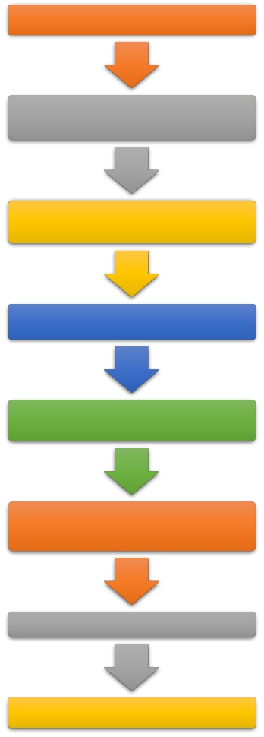


Sayfa16

2. İş Akış Şemaları

Başkanlığımızda ifa edilen hizmet ve işlemler ile ilgili iş akış şemaları Şekil 2-Q arasında sunulmuştur.

Kastamonu Üniversitesi Rektörlüğü
Öğrenci İşleri Daire Başkanlığı

Akademik Takvim İş Akış Şeması
Doküman/Çıktı | İşlem/İş Akışı | Sorumlu
Akademik Takvim Taslağı  Akademik Takvim Taslağı  Akademik Takvim Taslağı  Senato gündem yazısı  Senato Kararı,  Akademik Takvim  Senato Kararı ile akademik  takvimin Yükseköğretim  Kurulu Başkanlığı’na  sunulduğu yazı  Web sayfasında yayınlanan  ilan | Akademik takvim taslağının hazırlanması  Akademik takvim taslağı hakkında  akademik birimlerden görüş istenmesi  Akademik birim görüşleri doğrultusunda  taslağın gözden geçirilmesi  Akademik takvim taslağının Üniversite  Senatosu'na sunulması  Akademik takvim taslağının Üniversite  Senatosu'nda onaylanması  Akademik Takvimin ilgili Senato Kararı  ile birlikte Yükseköğretim Kurulu  Başkanlığı'na sunulması  Akademik Takvimin ilanı  Süreç Sonu | Öğrenci İşleri Daire  Başkanlığı  Öğrenci İşleri Daire  Başkanlığı  Öğrenci İşleri Daire  Başkanlığı  Genel Sekreterlik  Üniversite Senatosu  Öğrenci İşleri Daire  Başkanlığı  Öğrenci İşleri Daire  Başkanlığı

Şekil 2. Akademik Takvim İş Akış Şeması

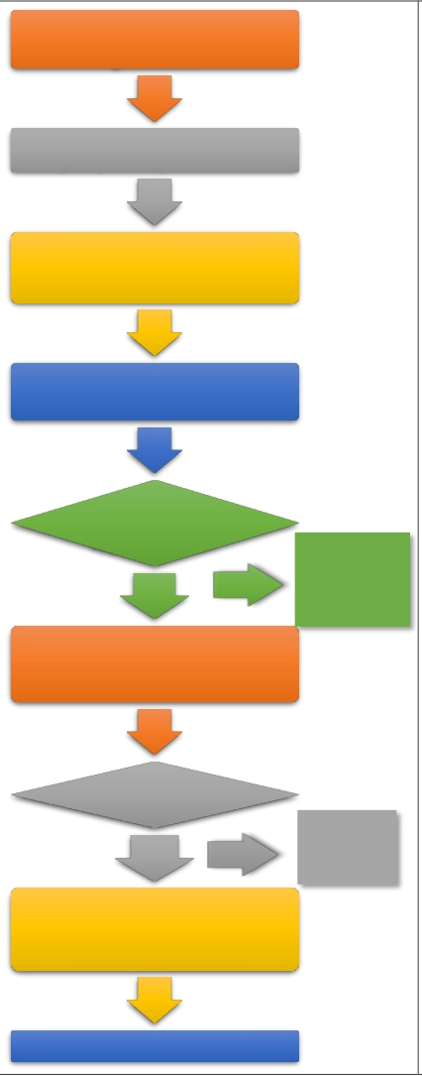


Sayfa17

Kastamonu Üniversitesi Rektörlüğü
Öğrenci İşleri Daire Başkanlığı

Fakülte/Yüksekokul/Bölüm/Program Açma İş
Akış Şeması
Doküman/Çıktı | İşlem/İş Akışı | Sorumlu
Teklif yazısı  Teklif yazısı  Teklif yazısı  Senato gündem yazısı  Senato gündemi  Teklif ve ilgili muhteviyatın  Yükseköğretim Kurulu  Başkanlığı’na sunulduğu  yazı  Yükseköğretim Kurulu  Başkanlığı’nın ilgili kurul  gündemi  Yükseköğretim Kurulu  Başkanlığından gelen  olumlu kararın ilgili birimlere gönderilmesi,  sisteme işlenmesi | Akademik birimlerin tekliflerini  Öğrenci İşleri Daire Başkanlığı'na  göndermesi  Gönderilen teklif dosyalarının ihtiva  ettiği bilgi ve belgelerin kontrolü  Eksik bilgi/belge olması durumunda ilgili akademik birime bilgi verilerek  bu belgelerin temini sağlanır.  Tekliflerin karara bağlanmak üzere  Üniversite Senatosu'na sunulması  Üniversite  Senatosu teklifi  uygun buldu mu? Senato  Kararı ilgili  EVET HAYIR birime  iletilir.  Talep ile ilgili Senato Kararı ve  evrakın Yükseköğretim Kurulu  Başkanlığı'na sunulması  Teklif uygun  bulundu mu?  Yazı ilgili  EVET HAYIR  b  irime  iletilir.  İlgili birimlere yazı yazılır ve  Fakülte/Yüksekokul/Bölüm/Program  öğrenci işleri bilgi sistemine  tanımlanır  Süreç Sonu | İlgili Akademik Birim  Öğrenci İşleri Daire  Başkanlığı  Öğrenci İşleri Daire  Başkanlığı  Öğrenci İşleri Daire  Başkanlığı  Üniversite Senatosu  Öğrenci İşleri Daire  Başkanlığı  Öğrenci İşleri Daire  Başkanlığı  Yükseköğretim Kurulu  Başkanlığı  Öğrenci İşleri Daire  Başkanlığı  Öğrenci İşleri Daire  Başkanlığı

Şekil 3. Fakülte/Yüksekokul/Bölüm/Program Açma İş Akış Şeması

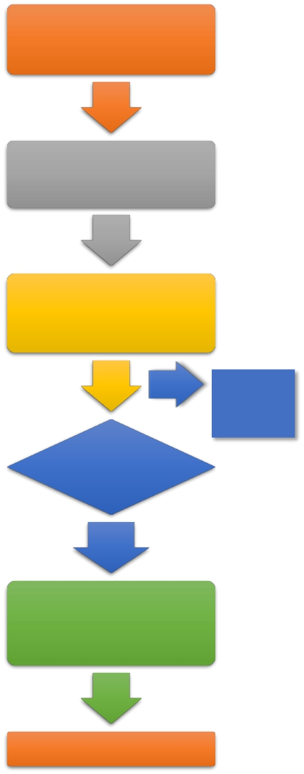


Sayfa18

Kastamonu Üniversitesi Rektörlüğü
Öğrenci İşleri Daire Başkanlığı

Öğrenci Kontenjanı Belirleme İş Akış
Şeması
Doküman/Çıktı | İşlem/İş Akışı | Sorumlu
Öğrenci İşleri Daire  Başkanlığı tarafından gönderilen kontenjan talep  yazısı  Akademik birimlerden  gelen talep yazısı  Senato gündem yazısı  Senato Kararı  Kesin Öğrenci kontenjan  listesi | Akademik birimlerden Öğrenci  kontenjanı istenmesi (YKS, yatay-  dikey geçiş, milletlerarası)  Akademik birimlerden Öğrenci kontenjan taleplerinin Öğrenci İşleri  Daire Başkanlığı'na gönderilmesi  Akademik birimlerden gelen  Öğrenci kontenjan taleplerinin  Üniversite Senatosu'na sunulması  EVET HAYIR Senato  Kararı ilgili birime iletilir.  Üniversite  Senatosu teklifi  uygun buldu mu?  Kontenjanlar YÖKSİS veri tabanına  işlenir ve Senato Kararı ilgili  birimlere yazılır.  Süreç Sonu | Öğrenci İşleri Daire  Başkanlığı  Akademik Birimler  Öğrenci İşleri Daire  Başkanlığı  Öğrenci İşleri Daire  Başkanlığı  Üniversite Senatosu  Öğrenci İşleri Daire  Başkanlığı

Şekil 4. Öğrenci Kontenjanı Belirleme İş Akış Şeması

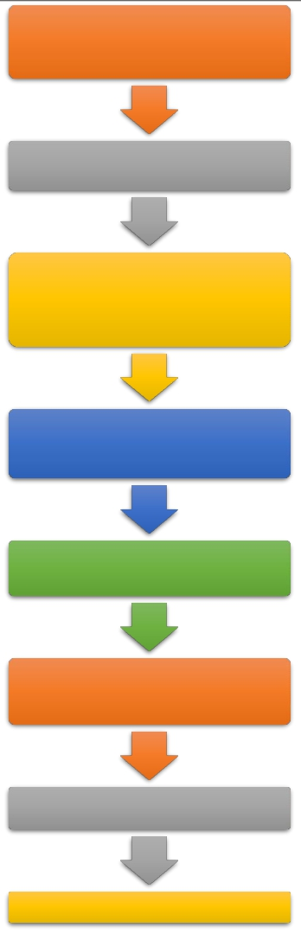

Sayfa19

Kastamonu Üniversitesi Rektörlüğü
Öğrenci İşleri Daire Başkanlığı

Öğrenci İlk Kayıt İş Akış Şeması
Doküman/Çıktı | İşlem/İş Akışı | Sorumlu
İlan metni  Öğrenci dosyaları  Öğrenci Cari Hizmet Maliyetleri  Tablosu  ÖSYM veri tabanı  Ön Kayıt Bilgi Formu  Öğrenci işleri bilgi  sistemi  Öğrenci belgesi | Kayıt tarihleri, müracaat evrakı ve kayıt  yerlerinin Üniversitenin web sayfasından  ilanı  Öğrenci dosyalarının ilgili akademik  birimlere dağıtılması  Bakanlar kKurulu/Üniversite Yönetim  Kararına göre belirlenen harç  miktarlarının Öğrenci bilgi sistemine  işlenmesi  Yerleşen öğrencilerin ÖSYM'deki  verilerinin taleb bilgi sistemine  aktarılması  Kazanan adayların internet üzerinden  önkayıt işlemini yapmaları  Akademik birimlerde Görevlendirilen  kayıt personelinin Öğrencilerin belgelerini kontrol etmesi ve kaydını  yapması  Öğrenciye Öğrenci belgesi verilmesi  Süreç Sonu | Öğrenci İşleri Daire  Başkanlığı  Öğrenci İşleri Daire  Başkanlığı  Öğrenci İşleri Daire  Başkanlığı  Öğrenci İşleri Daire  Başkanlığı  Öğrenci  İlgili Akademik Birim  İlgili Akademik Birim

Şekil 5. Öğrenci İlk Kayıt İş Akış Şeması

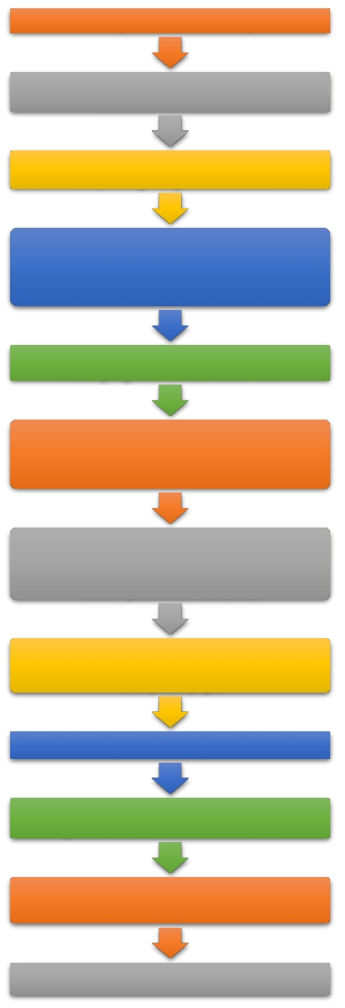

Sayfa20

Kastamonu Üniversitesi Rektörlüğü
Öğrenci İşleri Daire Başkanlığı

Uluslararası Öğrenci İlk Kayıt İş Akış
Şeması
Doküman/Çıktı | İşlem/İş Akışı | Sorumlu
Akademik birimlerden  gelen teklif yazıları  Senato gündem yazısı  Senato Kararı  Yükseköğretim Kurulu  Başkanlığı’na gönderilen  Senato Kararı ve yazı  Web ilanı, kılavuz  Uluslararası Öğrenci Müracaat ve Takip Sistemi  Uluslararası Öğrenci Müracaat ve Takip Sistemi  Davet Mektubu  Öğrenci İşleri Bilgi Sistemi Öğrenci belgesi Oturma izni için gerekli  evrak  İlgili resmi yazılar | Kontenjan tekliflerinin tespiti  Teklif edilen kontenjanların Üniversite  Senatosu'na sunulması  Senato Kararı'nın Yükseköğretim Kurulu  Başkanlığı'na gönderilmesi  Yükseköğretim Kurulu Başkanlığı tarafından  uygun bulunan kontenjanlar, müracaat  tarihleri ve gerekli evrak ilan edilir.  Adaylar internet üzerinden ilgili  bölüm/programlara müracaat eder.  Akademik takvimde belirtilen süre içerisinde  adaylar puanlarına göre sistem tarafından  ilgili bölüm/programlara yerleştirilir  Yerleşen aday sistemden davet mektubunu  alarak ilgili  Başkonsolosluk/Büyükelçiliklerden öğrenim  vizesi işlemlerini tamamlar  Akademik birimlerde Görevlendirilen kayıt  personeli Öğrencilerin belgelerini kontrol  eder ve kaydını yapar  Öğrenciye Öğrenci belgesi verilir  Öğrenci oturma izni için gerekli evrakı ilgili  öğrenci işleri birimine teslim eder  Akademik birimin gönderdiği oturma izni  evrakı İl Göç İdaresi'ne gönderilir  Süreç Sonu | İlgili Akademik Birim  Öğrenci İşleri Daire  Başkanlığı  Öğrenci İşleri Daire  Başkanlığı  Yükseköğretim Kurulu  Başkanlığı,  Öğrenci İşleri Daire  Başkanlığı  Aday  Öğrenci İşleri Daire  Başkanlığı  Aday  İlgili Akademik Birim  İlgili Akademik Birim  Aday,  İlgili Akademik Birim  Öğrenci İşleri Daire  Başkanlığı

Şekil 6. UluslararasıÖğrenci İlk Kayıt İş Akış Şeması

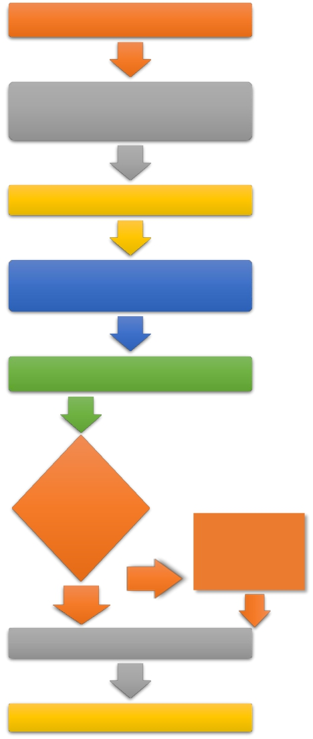

Sayfa21

Kastamonu Üniversitesi Rektörlüğü
Öğrenci İşleri Daire Başkanlığı

Diploma Verme İş Akış Şeması
Doküman/Çıktı | İşlem/İş Akışı | Sorumlu
Mezun olmaya hak  kazanan Öğrenci  listesi  Listenin Öğrenci İşleri  Daire Başkanlığı’na  gönderilmesi  Diploma Defteri  Diploma ve Diploma Eki  Geçici Mezuniyet Belgesi  Diploma ve Diploma Eki | Diploma düzenlenecek öğrencilerin tespiti  Akademik birimlerde diploma düzenlenecek Öğrenciler için Yönetim Kurulu Kararı alınarak, Öğrenci İşleri Daire Başkanlığına gönderilmesi  Diploma Defterinin hazırlanması  Diploma ve Diploma Ekinin hazırlanması ve  akademik birimlere gönderilmesi  Öğrencinin müracaat etmesi  Öğrenci  geçici  mezuniyet  belgesi Geçici mezuniyet  almış mı? belgesi istenir.  Belge kaybedilmiş ise gazete ilanı  EVET istenir.  HAYIR  Diploma ve Diploma eki teslim edilir  Süreç Sonu | İlgili Akademik  Birim  İlgili Akademik  Birim  İlgili Akademik  Birim  Öğrenci İşleri  Daire Başkanlığı  Öğrenci  İlgili Akademik  Birim  İlgili Akademik  Birim  İlgili Akademik  Birim

Şekil 7. Diploma Verme İş Akış Şeması

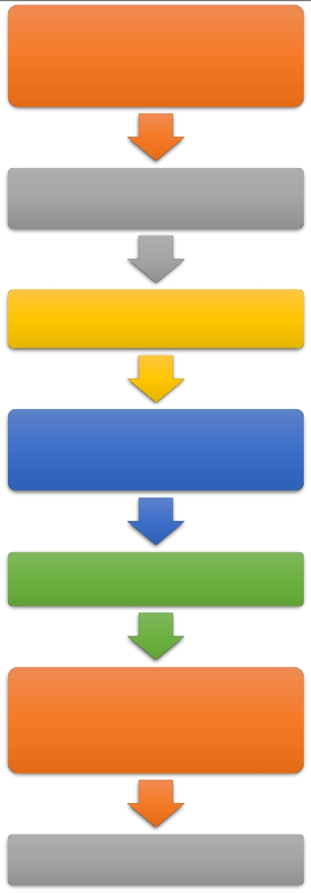

Sayfa22

Kastamonu Üniversitesi Rektörlüğü
Öğrenci İşleri Daire Başkanlığı

Kayıt Yenileme/Ders Seçimi İş Akış Şeması
Doküman/Çıktı | İşlem/İş Akışı | Sorumlu
Ders planları  Bakanlar Kurulu’nun Cari  Hizmet Maliyetlerine  Öğrenci Katkısı olarak  Alınacak Katkı Payları ve Öğrenim Ücretlerinin Tespitine Dair Kararı  Banka Dekontu  Ders Kayıt Formu  Ders Kayıt Formu  Ders Kayıt Formu | İlgili döneme ait ders planları Öğrenci İşleri  Bilgi Sistemi üzerinden incelenir, varsa  güncellemeler yapılır  Öğrencilerin yatırması gereken harç miktarı  sisteme girilerek, bankaya gönderilir.  Öğrenci öğrenim ücretini bankaya yatırır  Öğrenci İşleri Bilgi Sistemi üzerinden ilgili  akademik döneme ait ders seçimi yapılır,  kaydedilir.  Seçilen dersler Öğrenci İşleri Bilgi Sistemi  üzerinden ilgili danışman tarafından onaylanır  Ders onay formu öğrenci tarafından ilgili danışmana imzalatılarak ilgili akademik  birimin öğrenci işlerine teslim edilir  Süreç Sonu | Öğrenci İşleri Daire  Başkanlığı  Öğrenci İşleri Daire  Başkanlığı  Öğrenci  Öğrenci  İlgili Danışman  Öğrenci

Şekil 8. Kayıt Yenileme/Ders Seçimi İş Akış Şeması

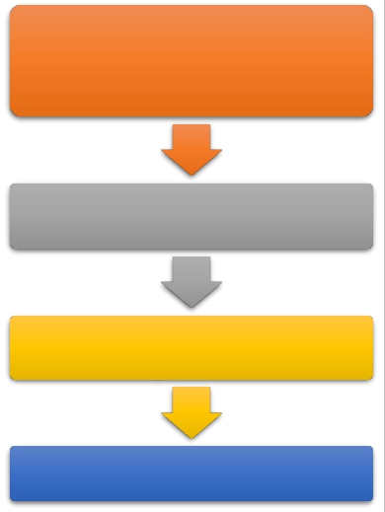
Sayfa23

Kastamonu Üniversitesi Rektörlüğü
Öğrenci İşleri Daire Başkanlığı

Disiplin Cezaları İş Akış Şeması
Doküman/Çıktı | İşlem/İş Akışı | Sorumlu
Disiplin Kurulu Kararı  Öğrenci İşleri Bilgi Sistemi | Disiplin cezası almasına karar verilen Öğrenciye  ilgili akademik birim disiplin kurulu kararı ile  disiplin cezası verirlir  Disiplin cezası Öğrenci İşleri Bilgi Sistemine  ilgili akademik birim tarafından işlenir  Kredi yurtlar Kurumu, Yükseköğretim Kurulu  Başkanlığı YÖKSİS üzerinden Öğrenci verilerini  görüntüler  Süreç Sonu | İlgili Akademik Birim  İlgili Akademik Birim  Kredi yurtlar Kurumu, Yükseköğretim Kurulu  Başkanlığı

Şekil 9. Disiplin Cezaları İş Akış Şeması

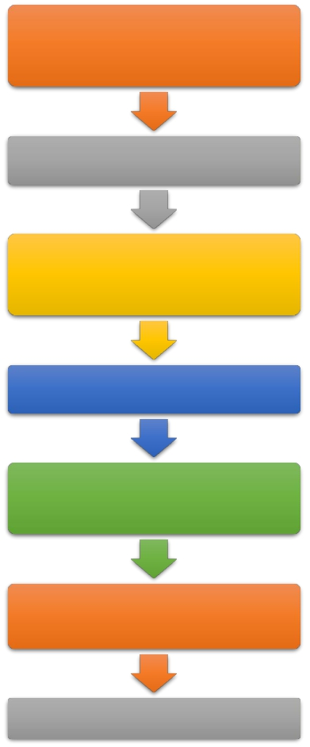
Sayfa24

Kastamonu Üniversitesi Rektörlüğü
Öğrenci İşleri Daire Başkanlığı

Personel İzin İşlemleri İş Akış Şeması
Doküman/Çıktı | İşlem/İş Akışı | Sorumlu
Personel İzin Formu  Personel İzin Formu  Personel İzin Formu  Personel İzin Formu  Personel İzin Formu  Personel İzin Formu | Personelin Eelektornik Belge Yönetim Sistemi  üzerinden ilgili izin belgesi formu ile talepte  bulunması  Şube müdürünün izin telebini değerlendirmesi  Uygun görmemesi durumunda reddetmesi, uygun görmesi durumunda paraflayarak DAire  Başkanına göndermesi  Daire Başkanının telebi değerlendirmesi  Uygun görmemesi durumunda reddetmesi,  uygun görmesi durumunda onaylaması  İzin formunun talep eden personel ve personel  izin işlemleri ile ilgili personele havalesi  Süreç Sonu | İlgili Personel  Şube Müdürü  Şube Müdürü  Daire Başkanı  Daire Başkanı  İlgili Personel

Şekil 10. Personel İzin İşlemleri İş Akış Şeması

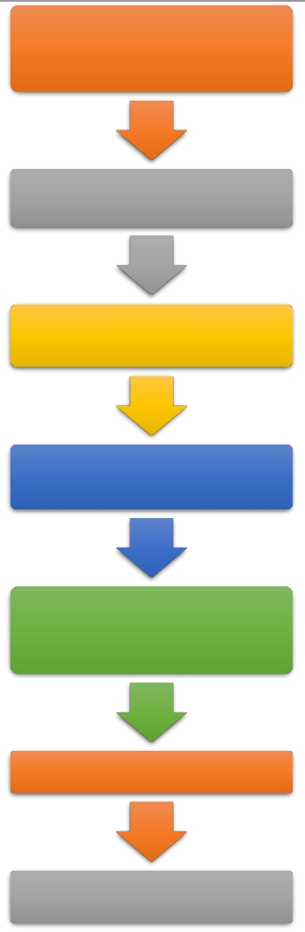

Sayfa25

Kastamonu Üniversitesi Rektörlüğü
Öğrenci İşleri Daire Başkanlığı

Elektronik Belge Yönetim Sistemi Gelen
Evrak İş Akış Şeması
Doküman/Çıktı | İşlem/İş Akışı | Sorumlu
Yazı ve Ekleri  Yazı ve Ekleri  Yazı ve Ekleri  Yazı ve Ekleri  Yazı ve Ekleri  Yazı ve Ekleri | Elden, Posta, KEP sistemi ile gelen evrak havale süreci sonunda Daire Başkanının  EBYS Bekleyen İşler Ekranına düşer  Daire Başkanı yazıyı konusuna göre ilgli  şube müdürüne havale eder  Şube müdürü yazıyı ilgili personele  havale eder  Yazı ilglili personelin EBYS Bekleyen  İşler ekranına düşer  Personel yazı ile ilgili yapılması gereken işlemleri başlatır. (Bilgi/Belge talebi, ilgili birim/kurum ile yazışmalar vb.)  Giden Evrak iş akışı başlar  Süreç Sonu | Öğrenci İşleri Daire  Başkanlığı  Öğrenci İşleri Daire  Başkanlığı  Öğrenci İşleri Daire  Başkanlığı  Öğrenci İşleri Daire  Başkanlığı  Öğrenci İşleri Daire  Başkanlığı  Öğrenci İşleri Daire  Başkanlığı

Şekil 11. Elektronik Belge Yönetim Sistemi (EBYS) Gelen Evrak İş Akış Şeması

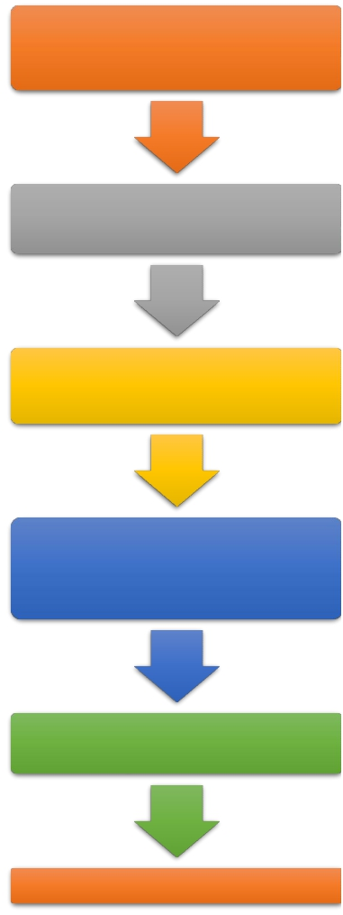

Sayfa26

Kastamonu Üniversitesi Rektörlüğü
Öğrenci İşleri Daire Başkanlığı

Elektronik Belge Yönetim Sistemi Giden
Evrak İş Akış Şeması
Doküman/Çıktı | İşlem/İş Akışı | Sorumlu
Yazı ve Ekleri  Yazı ve Ekleri  Yazı ve Ekleri  Yazı ve Ekleri  Yazı ve Ekleri | İlgili personel tarafından işleme göre yazı tipi seçilir, üzt yazı hazırlanır, varsa ilgi ve ekler  eklenir, dağıtım ve rota seçilir ve kontrol  edildikten sonra EBYS üzerinden imzalanır  Yazıda sonradan hata/noksan bilgi tespiti  dusumunda rotada kayıtlı kişilerce yazının  iadesi yapılır.  Hata/noksan bilgi olmaması durumunda yazı rota bilgisinde kayıtlı kişilerce paraflanarak son onay makamının bekleyen işler ekranına düşer.  Son onay makamının yazıyı imzalaması ile yazı yazıyı hazırlayan personelin onaylanan belgelerim ekranına, iç yazı ise ilgili birim amirinin bekleyen işler ekranına, dış yazı ise  evrak yetkilisi personelin ekranına düşer  Evrak yetkilisi yazı ile ilgili yapılması gereken  işlemleri yapar (fiziksel eklerin eklenmesi,  posta, KEP vb)  Süreç Sonu | Öğrenci İşleri Daire  Başkanlığı  Öğrenci İşleri Daire  Başkanlığı  Öğrenci İşleri Daire  Başkanlığı  Öğrenci İşleri Daire  Başkanlığı  İlgili Personel ve Genel  Evrak

Şekil 12. Elektronik Belge Yönetim Sistemi (EBYS) Giden Evrak İş Akış Şeması

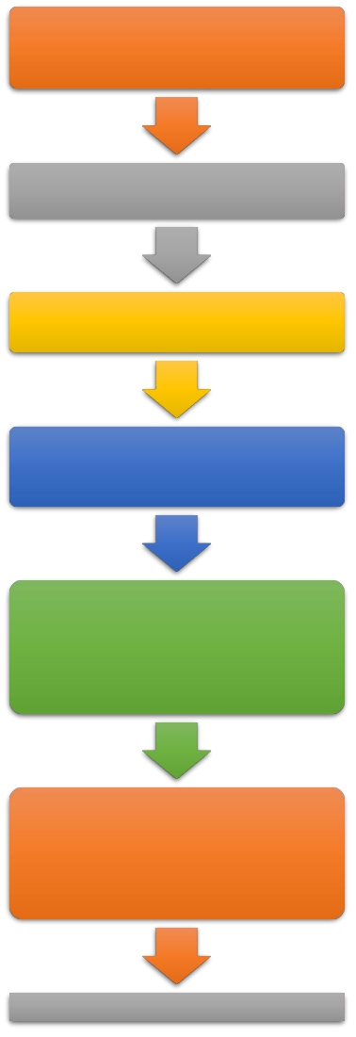
Sayfa27

Kastamonu Üniversitesi Rektörlüğü
Öğrenci İşleri Daire Başkanlığı

Taşınır Yönetim Hesabı İş Akış Şeması
Doküman/Çıktı | İşlem/İş Akışı | Sorumlu
Muhasebe Kayıtları  Başkanlık Oluru  Taşınır Raporu ve Ekleri  Taşınır Raporu ve Ekleri  Taşınır Raporu ve Ekleri  Yazı ve Ekleri | Strateji Geliştirme Daire Başkanlığından alınan muhasebe kayıtları ile Öğrenci İşleri  Daire Başkanlığının taşınır kayıtlarının  kontrolleri yapılır.  Yıl sonu sayım işlerinin yapılması için sayım  komisyonu kurulur  Sayım tutanakları oluşturularak taşınır  raporlarından ilgili raporlar alınır (2 Nüsha  halinde)  Hazırlanan raporlar sayım komisyonu  tarafından kontrol edilerek imzalanır ve  taşınır kayıt yetkilisine teslim edilir.  Sırası ile taşınır kayıt yetkilisi, taşınır kontrol  yetkilisi ve harcama yetkilisi raporları  inceleyerek yıl sonu işlemlerinin  tamamlanması ve Strateji Geliştirme Daire  Başkanlığına gönderilmesi için raporlar  imzalanır.  Strateji Geliştirme Daire Başkanlığına  gönderilen raporların Muhasebe yetkilisi tarafından kontrolleri yapılır ve hesaplarda yanlışlık olmaması durumunda imzalanarak Öğrenci İşleri Daire Başkanlığına üst yazı ile  gönderilir.  Süreç Sonu | Öğrenci İşleri Daire  Başkanlığı  Öğrenci İşleri Daire  Başkanlığı  Öğrenci İşleri Daire  Başkanlığı  Öğrenci İşleri Daire  Başkanlığı  Öğrenci İşleri Daire  Başkanlığı  Strateji Geliştirme Daire  Başkanlığı

Şekil 13. Taşınır Yönetim Hesabı İş Akış Şeması

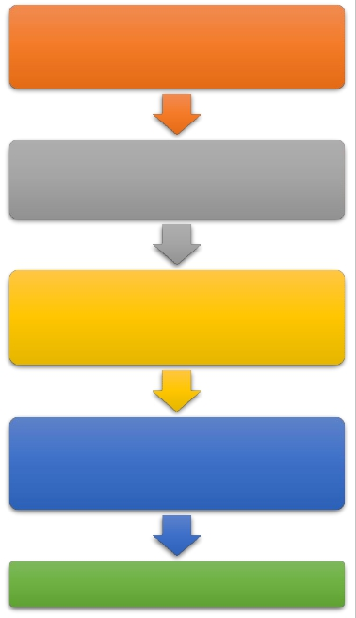
Sayfa28

Kastamonu Üniversitesi Rektörlüğü
Öğrenci İşleri Daire Başkanlığı

Zimmet Fişi İşlemleri İş Akış Şeması
Doküman/Çıktı | İşlem/İş Akışı | Sorumlu
Talep Formu  TKYS  Zimmet Fişi  Barkodlar | Yeni gelen personel ya da çalışan personelin  demirbaş talepleri doğrultusunda işlem  yapılır.  İlgili Personel tarafından kişiye demirbaş  malzemelerin zimmeti Taşınır Kayıt ve  Yönetim (TKYS) sisteminden yapılır.  Zimmet Fişi hazırlanarak taşınır kayıt  yetkilisi ve zimmet yapılan personel tarafınan  imzalanarak dosyalama işlemi yapılır.  Zimmet işlemi yapılan demirbaş malzemlerin  barkod çıktısı alınarak, demirbaş  malzemelerin görünür kısmına yapıştırılır.  Süreç Sonu | Öğrenci İşleri Daire  Başkanlığı  Öğrenci İşleri Daire  Başkanlığı  Öğrenci İşleri Daire  Başkanlığı  Öğrenci İşleri Daire  Başkanlığı

Şekil 14. Zimmet Fişi İşlemleri İş Akış Şeması

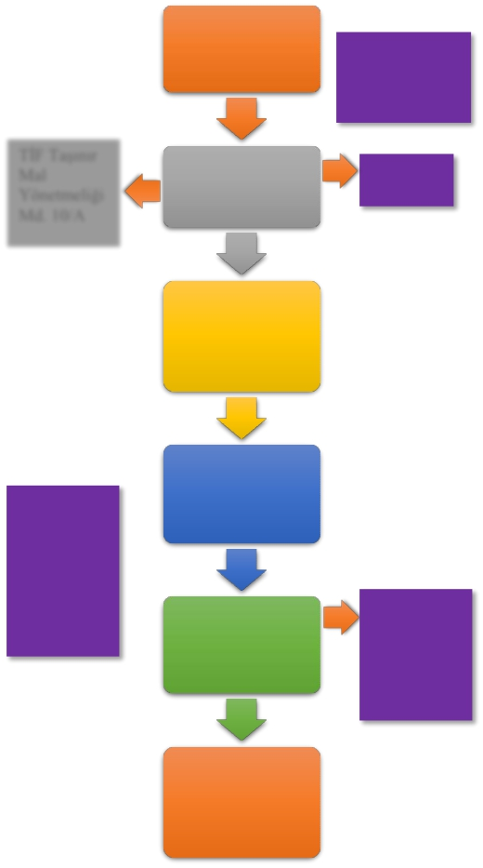


Sayfa29

Kastamonu Üniversitesi Rektörlüğü
Öğrenci İşleri Daire Başkanlığı

Taşınır Giriş İşlemi İş Akış Şeması
Doküman/Çıktı | İşlem/İş Akışı |  |  |  |  | Sorumlu
Başkanlık Oluru | TİF Taşınır Mal Yönetmeliği Md. 10/A  TİF düzenlemesi ne gerek duyulmayan haller Taşınır Mal  Yönetmeliği  Md. 10/A |  | Giriş İşlemleri  Satın alınan taşınırlar Taşınır Mal Yönetmeliği  Md. 15  Devir alınan taşınırlar Taşınır Mal Yönetmeliği  Md. 19  Bağış yoluyla edinilen taşınırlar  Taşınır Mal  Yönetmeliği Md. 16  İç imkanlarla üretilen taşınırlar  Taşınır Mal Yönetmeliği Md. 21  Sayım fazlası taşınırlar Taşınır Mal Yönetmeliği | Dayanıklı taşınırlar için numaralandırma işlemi  Başkanlık  Oluru |  | Öğrenci İşleri  Daire Başkanlığı  Öğrenci İşleri  Daire Başkanlığı  Öğrenci İşleri  Daire Başkanlığı  Öğrenci İşleri  Daire Başkanlığı  Öğrenci İşleri  Daire Başkanlığı  Öğrenci İşleri  Daire Başkanlığı
Değer Tespit Komisyon Raporları Taşınır Mal Yönetmeliği
Md. 13/3
Başkanlık Oluru |  |  | Md. 17

Şekil 15. Taşınır Giriş İşlemi İş Akış Şeması

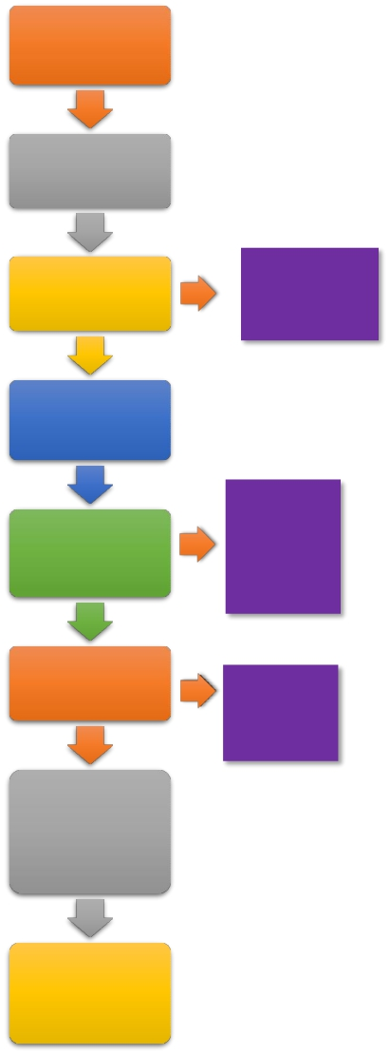

Sayfa30

Kastamonu Üniversitesi Rektörlüğü
Öğrenci İşleri Daire Başkanlığı

Taşınır Çıkış İşlemi İş Akış Şeması
Doküman/Çıktı | İşlem/İş Akışı |  |  |  |  | Sorumlu
Zimmet Fişi  Kayıttan düşme  teklif ve onay  tutanağı |  |  | Çıkış İşlemleri  Tüketim suretiyle çıkış Taşınır Mal  Yönetmeliği Md. 22  Kullanım suretiyle  çıkış Taşınır Mal  Yönetmeliği Md. 23  Devir suretiyle çıkış  Taşınır Mal  Yönetmeliği Md. 24  Bağış olarak verilen  taşınırların çıkışı  Taşınır Mal  Yönetmeliği Md. 25  Satış suretiyle çıkış  Taşınır Mal  Yönetmeliği Md. 26  Kullanılmaz hale  gelme, yok olma  veya sayım noksanı  sebebi ile çıkış  Taşınır Mal  Yönetmeliği Md.27  Hurdaya ayrılma veya imha sebebi ile çıkış Taşınır Mal | Zimmet Fişi Taşınır Mal Yönetmeliği  Md. 10/B  Kayıttan  düşme teklif ve onay tutanağı  Taşınır Mal Yönetmeliği  TİF Taşınır Mal Yönetmeliği Md. 10/A |  | Öğrenci İşleri Daire  Başkanlığı  Öğrenci İşleri Daire  Başkanlığı  Öğrenci İşleri Daire  Başkanlığı  Öğrenci İşleri Daire  Başkanlığı  Öğrenci İşleri Daire  Başkanlığı  Öğrenci İşleri Daire  Başkanlığı  Öğrenci İşleri Daire  Başkanlığı  Öğrenci İşleri Daire  Başkanlığı
Zimmet Fişi  Kayıttan düşme  teklif ve onay  tutanağı |  |  | Yönetmeliği Md.28

Şekil 16. Taşınır Çıkış İşlemi İş Akış Şeması



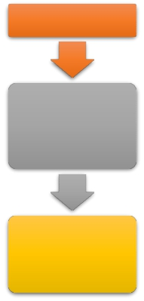
Sayfa31

Kastamonu Üniversitesi Rektörlüğü
Öğrenci İşleri Daire Başkanlığı

Taşınır Sayım ve Yılsonu İşlemleri İş Akış Şeması
Doküman/Çıktı | İşlem/İş Akışı | Sorumlu
İlgili tutanak ve  resmi yazılar | TAŞINIRLAR  Sayım İşlemleri Yıl Sonu İşlemleri  Yıl Sonu Sayımı Taşınır Yönetim  Taşınır Mal Hesabının  Yönetmeliği Md. Düzenlenmesi  32/1 Taşınır Mal  Yönetmeliği Md. 34  Devir-Teslim  Sebebi ile Sayım Konsolide  Taşınır Mal Görevlisine  Yönetmeliği Md. Gönderilmesi  32/1  İç ve Dış Denetim Sebebi ile Sayım  Taşınır Mal  Yönetmeliği Md.  32/1 | Öğrenci İşleri Daire  Başkanlığı  Öğrenci İşleri Daire  Başkanlığı  Öğrenci İşleri Daire  Başkanlığı  Öğrenci İşleri Daire  Başkanlığı

Şekil 17. Taşınır Sayım ve Yılsonu İşlemleri İş Akış Şeması

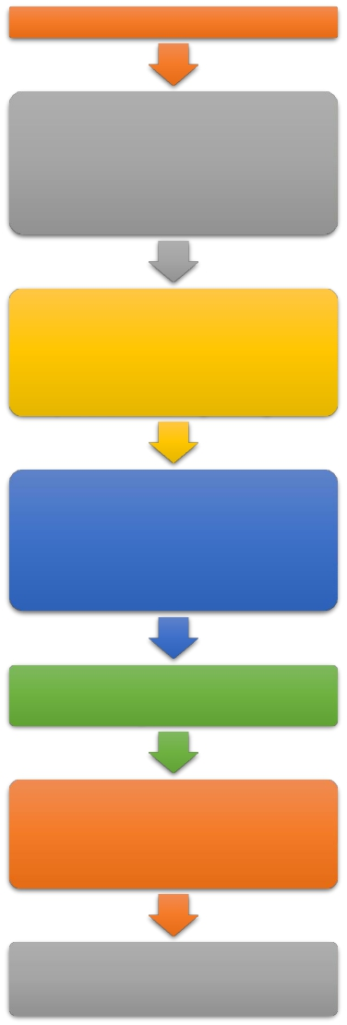
Sayfa32

Kastamonu Üniversitesi Rektörlüğü
Öğrenci İşleri Daire Başkanlığı

Yolluk İşlemleri İş Akış Şeması
Doküman/Çıktı | İşlem/İş Akışı | Sorumlu
Ödeme Belgesi ve Ekleri  Ödeme Belgesi ve Ekleri  Ödeme Belgesi ve Ekleri  Ödeme Belgesi ve Ekleri  Ödeme Belgesi ve Ekleri  Ödeme Belgesi ve Ekleri | Harcama Birimi  Yurtiçi ve yurtdışı sürekli görev yolluklarında; -Atamalarda atama onayı, diğer hallerde harcama talimatı,-Personel nakil bildirimi, -Yurtiçi/Yurtdışı Sürekli  Görev Yolluğu Bildirimi  (MYHBY/Örnek:28) ödeme belgesine  bağlanır.  Yurtiçi ve yurtdışı geçici görev  yolluklarında; -Görevlendirme yazısı (Rektörlük oluru) veya harcama talimatı, -  Yurtiçi/Yurtdışı Geçici Görev Yolluğu  Bildirimi (MYHBY/Örnek:27),-Varsa yatacak yer temini için ödenen ücretlere ilişkin fatura ödeme belgesine bağlanır.  Yurtdışı geçici görevlerde yatacak yer  temini için ödenen ücretlere ilişkin faturanın  dairesince onaylanmış tercümelerinin de  ödeme belgesine bağlanması gerekir. Yolluk  bildirimleri ödeme emri belgesine  bağlanmadan önce bildirim sahibi ve birim  yetkilisi tarafından imzalanır.  Ödeme emri belgesi ve eki belgeler  düzenlenerek gerçekleştirme görevlisine  gönderilir.  Gerçekleştirme görevlisi tarafından yapılan kontrol sonucunda ödeme emri belgesine "Kontrol edilmiş ve uygun görülmüştür."  şerhi düşülerek imzalanır ve harcama  yetkilisine gönderilir.  Harcama yetkilisi tarafından imzalanan  ödeme emri belgesi ve ekleri Strateji Geliştirme Daire Başkanlığına gönderilir. | Öğrenci İşleri Daire  Başkanlığı  Öğrenci İşleri Daire  Başkanlığı  Öğrenci İşleri Daire  Başkanlığı  Öğrenci İşleri Daire  Başkanlığı  Öğrenci İşleri Daire  Başkanlığı  Öğrenci İşleri Daire  Başkanlığı  Öğrenci İşleri Daire  Başkanlığı

Şekil 18. Yolluk İşlemleri İş Akış Şeması

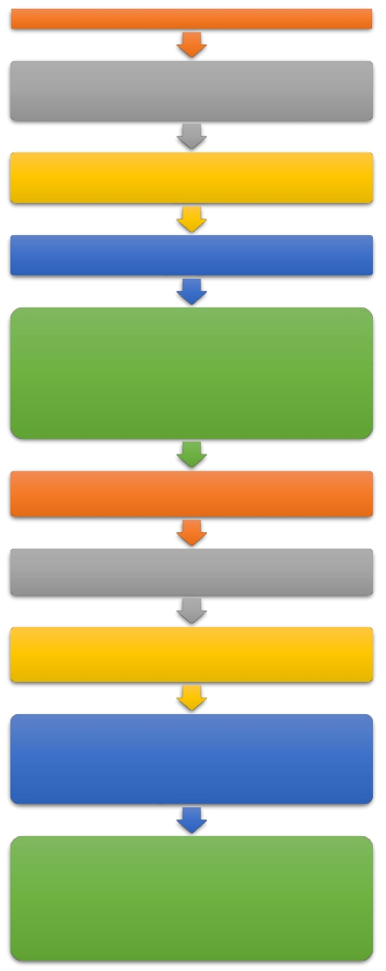

Sayfa33

Kastamonu Üniversitesi Rektörlüğü
Öğrenci İşleri Daire Başkanlığı

Doğrudan Temin İşlemi İş Akış Şeması
Doküman/Çıktı | İşlem/İş Akışı | Sorumlu
İhtiyaç Talep Formu, Teknik Şartname ve  Diğer Belgeler  Onay Belgesi  Onay Belgesi  Piyasa Fiyat Araştırma  Tutanağı  Taşınır İşlem Fişi  Ödeme Belgesi ve  Ekleri  Ödeme Belgesi ve  Ekleri | Harcama Birimi  İhtiyaca göre İhtiyaç Talep Formu ile varsa teknik  şartname ve maliyeti etkileyecek diğer unsurların belgeleri düzenlenerek satınalma birimine gönderilir.  Harcama Yetkilisi tarafından doğrudan temin usulü ile  alımı gerçekleştirecek görevli ya da görevliler tespit  edilir.  Görevli personel tarafından yaklaşık maliyet tespit  edilerek onay belgesi düzenlenir.  Onay belgesinde yer alan; işin nev’i,niteliği, varsa  proje numarası, miktarı, gereken hallerde yaklaşık  maliyeti, kullanılabilir ödeneği ve tertibi, alımda  uygulanacak usulü, avans ve fiyat farkı verilecekse  şartları v.b. bilgiler gerçekleştirme görevlisi tarafından kontrol edilerek imzalandıktan sonra  harcama yetkilisince de imzalanır.  Görevli personel tarafından piyasa fiyat araştırması  yapılarak Piyasa Fiyat Araştırma Tutanağı düzenlenir.  Alımı yapılan işin Muayene ve Kabul Komisyonunca  muayenesi yapılarak kabul işlemi gerçekleştirilir.  Mal ve malzeme alımlarında taşınır ambarında girişi  yapılarak ilgili mevzuata göre Taşınır İşlem Fişi  düzenlenir.  Görevli personel tarafından, Merkezi Yönetim  Harcama Belgeleri Yönetmeliğinin ilgili maddelerinde belirtilen tüm belgelerle birlikte ödeme emri belgesi düzenlenerek gerçekleştirme görevlisine  gönderilir.  Gerçekleştirme görevlisi tarafından, ödeme emri belgesi ve eki belgeler kontrol edildikten sonra "Kontrol edilmiş ve uygun görülmüştür." şerhi  düşülerek imzalanır ve harcama yetkilisine gönderilir.  Harcama yetkilisi tarafından da imzalandıktan sonra  Strateji Geliştirme Daire Başkanlığına gönderilir. | Öğrenci İşleri Daire  Başkanlığı  Öğrenci İşleri Daire  Başkanlığı  Öğrenci İşleri Daire  Başkanlığı  Öğrenci İşleri Daire  Başkanlığı  Öğrenci İşleri Daire  Başkanlığı  Öğrenci İşleri Daire  Başkanlığı  Öğrenci İşleri Daire  Başkanlığı  Öğrenci İşleri Daire  Başkanlığı  Öğrenci İşleri Daire  Başkanlığı  Öğrenci İşleri Daire  Başkanlığı

Şekil 19. Doğrudan Temin İşlemi İş Akış Şeması

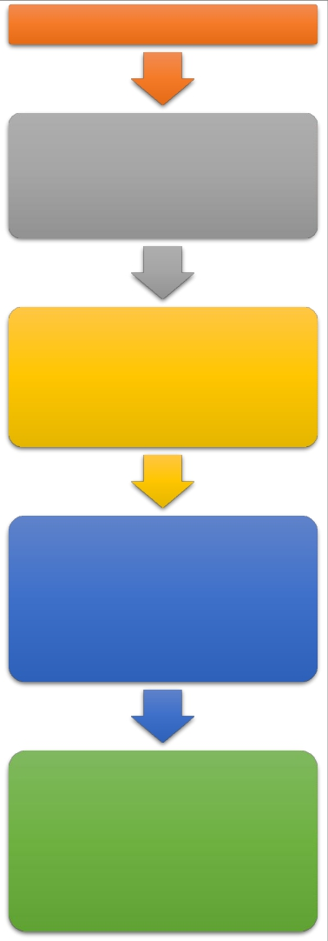


Sayfa34

Kastamonu Üniversitesi Rektörlüğü
Öğrenci İşleri Daire Başkanlığı

Diğer Ödeme İşlemleri İş Akış Şeması
Doküman/Çıktı | İşlem/İş Akışı | Sorumlu
Fatura ve Fatura Yerine  Geçen Belgeler  Ödeme Belgesi ve Ekleri  Ödeme Belgesi ve Ekleri | Harcama Birimi  Harcama birimlerinin; telefon ve diğer giderlerin ödenmesinde, Merkezi Yönetim  Harcama Belgeleri Yönetmeliği ve ilgili  mevzuatında tanımlanan fatura veya fatura  yerine geçen belge görevlilerce kontrol edilir.  Yapılan harcamada resmi tüketimin dışında  özel tüketim bedeli de varsa, kullanım  yerlerine ve kullanan kişi ya da kişilere göre  resmi ve özel tüketimler belirlenip özel  tüketimler ilgililerden tahsil edilir.  Özel tüketimlerin tahsiline ait banka dekontu  ile birlikte düzenlenen ve yetkililerce onaylanan listeler ve giderin çeşidine bağlı olarak Merkezi Yönetim Harcama Belgeleri  Yönetmeliği ve ilgili mevzuatına göre düzenlenmesi gereken belgeler ödeme emri  belgesine bağlanarak gerçekleştirme  görevlisine gönderilir.  Gerçekleştirme görevlisi tarafından, ödeme  emri belgesi ve eki belgeler kontrol edildikten sonra "Kontrol edilmiş ve uygun görülmüştür." şerhi düşülerek imzalanır ve harcama yetkilisine gönderilir. Harcama yetkilisi tarafından da imzalandıktan sonra  Strateji Geliştirme Daire Başkanlığına  gönderilir. | Öğrenci İşleri Daire  Başkanlığı  Öğrenci İşleri Daire  Başkanlığı  Öğrenci İşleri Daire  Başkanlığı  Öğrenci İşleri Daire  Başkanlığı  Öğrenci İşleri Daire  Başkanlığı

Şekil 20. Diğer Ödeme İşlemleri İş Akış Şeması

